Проект вносит
Глава Ярославского
муниципального округа
А.А. Михайлов


М У Н И Ц И П А Л Ь Н Ы Й С О В Е Т
Ярославского муниципального округа

Р Е Ш Е Н И Е

О внесении изменений в Генеральный план
Курбского сельского поселения Ярославского муниципального района Ярославской области

Принято на заседании
Муниципального Совета
Ярославского муниципального округа
«___» ________ 2025г.

В соответствии со статьями 23, 24 и 25 Градостроительного кодекса Российской Федерации, Федеральным законом от 6 октября 2003 года
№ 131-ФЗ «Об общих принципах организации местного самоуправления в Российской Федерации», Уставом Ярославского муниципального округа Ярославской области, с учетом протокола общественных обсуждений от 20.09.2024, заключения по результатам общественных обсуждений от 20.09.2024, протокола заседания согласительной комиссии по вопросу урегулирования замечаний, послуживших основанием для подготовки сводного заключения об отказе в согласовании проекта Генерального плана Курбского сельского поселения Ярославского муниципального района Ярославской области, МУНИЦИПАЛЬНЫЙ СОВЕТ ЯРОСЛАВСКОГО МУНИЦИПАЛЬНОГО ОКРУГА РЕШИЛ:
1. Внести в Генеральный план Курбского сельского поселения Ярославского муниципального района, утвержденный решением Муниципального Совета Курбского сельского поселения Ярославского муниципального района Ярославской области от 05.10.2009 № 23 «Об утверждении генерального плана Курбского сельского поселения», следующие изменения:
1.1. Положение о территориальном планировании Курбского сельского поселения Ярославского муниципального района Ярославской области изложить в редакции приложения 1 к настоящему Решению;
1.2. Карту планируемого размещения объектов местного значения изложить в редакции согласно приложению 2 к настоящему Решению.
1.3. Карту границ населенных пунктов изложить в редакции согласно приложению 3 к настоящему Решению;
1.4. Карту функциональных зон изложить в редакции согласно приложению 4 к настоящему Решению.
2. Сведения о границах населенных пунктов, входящих в состав Курбского сельского поселения Ярославского муниципального района Ярославской области и материалы по обоснованию Генерального плана Курбского сельского поселения Ярославского муниципального района Ярославской области изложить в редакции согласно приложению 5 к настоящему Решению.
3. Разместить настоящее Решение на официальном сайте органов местного самоуправления Ярославского муниципального округа в информационно-телекоммуникационной сети «Интернет», а также в федеральной государственной информационной системе территориального планирования.
4. Настоящее Решение вступает в силу со дня его официального опубликования.

Глава Ярославского  муниципального округа  _______________А.А. Михайлов  «____»_________2025 г. | Председатель Муниципального Совета Ярославского муниципального округа  _________________ Н.В. Золотников  «____»_________2025 г.

Приложение № 1
к решению Муниципального Совета Ярославского муниципального округа
от ________________ № _______

Положение о территориальном планировании
Курбского сельского поселения Ярославского муниципального района

1. Параметры функциональных зон

На территории Курбского сельского поселения Ярославского муниципального района Ярославской области устанавливаются следующие функциональные зоны со следующими параметрами:
№ п/п | Наименование функциональной зоны | Функциональное назначение | Параметры
 | Жилые зоны | Предназначены для организации благоприятной и безопасной среды проживания населения, отвечающей его социальным, культурным, бытовым и другим потребностям. Жилыми зонами признаются территории, используемые и предназначенные для застройки и развития населенных пунктов. В жилых зонах допускается размещать жилые здания, объекты культурно-бытового, образовательного, социального, коммунального назначения и иные предназначенные для общественного использования объекты, административные здания, сооружения, земельные участки общего пользования, занятые площадями, улицами, проездами, автомобильными дорогами, набережными, скверами, бульварами, водными объектами, пляжами и другими объектами. Допускается размещение в жилых зонах производственных объектов V класса опасности по санитарной классификации и не требующих разработки проектов санитарно-защитных зон. | 2548,8349 га
 | Производственные зоны, зоны инженерной и транспортной инфраструктур | Предназначены для территорий, используемых или предназначенных для обеспечения деятельности организаций и (или) эксплуатации:  - объектов промышленности;  - объектов коммунального хозяйства;  - объектов энергетики, связи, радиовещания, телевидения, информатики;  - объектов автомобильного, внутреннего водного и железнодорожного видов транспорта | 6,8460 га  План. – 2,6551 га
 | Производственная зона | Предназначена для размещения промышленных объектов различных классов вредности. В производственных зонах допускается размещение объектов транспортно-логистического, складского назначения и инженерной инфраструктуры, а также объектов общественно-деловой застройки, связанных с обслуживанием данной зоны. | План. – 526,3967 га
 | Коммунально-складская зона | Предназначена для размещения групп предприятий и отдельных объектов, обеспечивающих потребности городского хозяйства и населения в складах, коммунальных и бытовых услугах, а также связанных с ними обслуживающих и вспомогательных учреждений. | 0,8225 га
 | Зона транспортной инфраструктуры | Предназначена для размещения улично-дорожной сети и дорог, объектов автомобильного транспорта, складов, объектов внешнего транспорта в соответствии с типами объектов, указанными в наименованиях зон. В зоне транспортной инфраструктуры допускается размещение общественно-деловых объектов, связанных с обслуживанием данной зоны. | 238,6937 га
 | Зоны сельскохозяйственного использования | Предназначены для ведения сельского хозяйства, размещения объектов сельскохозяйственного назначения. В составе зоны могут выделяться сельскохозяйственные угодья – пашни, сенокосы, пастбища, земли занятые многолетними насаждениями (садами). | 22184,6569
 | Зона садоводства, огородничества | Предназначена для дачного хозяйства, садоводства, огородничества, для обеспечения правовых условий использования территорий садоводческих товариществ и объединений. | 180,8989 га
 | Производственная зона сельскохозяйственных предприятий | Установлена для ведения сельскохозяйственного производства, обеспечения деятельности фермерских хозяйств, создания защитных лесных насаждений, научно-исследовательских, учебных и иных связанных с сельскохозяйственным производством целей, а также для целей аквакультуры (рыбоводства), в том числе, для размещения объектов капитального строительства, необходимых для сельскохозяйственного производства. | 173,9789 га
 | Зоны рекреационного назначения | Предназначены для организации отдыха, туризма, физкультурно-оздоровительной и спортивной деятельности граждан. | План. 30,5809
 | Зона лесов | Предназначена для лесного фонда, в которой расположены леса, и земли, предназначенные для лесовосстановления, а также необходимые для освоения лесов, и земли, неудобные для использования. | 13489,5128 га
 | Зона кладбищ | Предназначена для захоронений и устройства могил, размещения зданий и сооружений с целью проведения скорбных и траурных обрядов, культовых зданий и сооружений. | 5,2164 га  План. – 0,7 га
 | Зона озелененных территорий специального назначения | Предназначена для особо охраняемых природных территорий регионального значения. | 8121,8360 га
 | Зона акваторий | Предназначена для поддержания водных объектов в состоянии, соответствующем экологическим требованиям, для предотвращения загрязнения, засорения и истощения поверхностных вод с учетом водоохранной зоны. Все виды использования требуют согласования с органами контроля и специального согласования с бассейновыми и другими территориальными органами управления использования и охраны водного фонда Министерства природных ресурсов РФ. | 195,7208 га

2. Сведения о планируемых для размещения объектах федерального значения

На территории Курбского сельского поселения Ярославского муниципального района Ярославской области планируются к размещению следующие объекты федерального значения:
№ п/п | Наименование | Вид | Назначение | Основные характеристики | Местоположение | Функциональная зона | Зона с особыми условиями использования территории
- Газоснабжение
2.1.1 | Реконструкция магистрального газопровода «Горький – Череповец» на участке ГИС Бурмакино - Рыбинск-1 | Линейный объект | газоснабжение потребителей Ярославской области, обеспечение безопасной и надежной эксплуатации объектов газотранспорт-  ной системы | проектный объем транспорти-  ровки газа - 11,27 млрд. куб. метров в год | Ярославская область,  городской округ город Ярославль,  Гаврилов-Ямский район,  Великосельское сельское поселение,  ЗаячьеХолмское сельское поселение,  Митинское сельское поселение,  Шопшинское сельское поселение,  Тутаевский район,  городское поселение город Тутаев,  Артемьевское сельское поселение,  Константиновское сельское поселение,  Чебаковское сельское поселение,  Рыбинский район,  Октябрьское сельское поселение,  Волжское сельское поселение,  сельское поселение Песочное,  Ярославский район,  Некрасовское сельское поселение,  Ивняковское сельское поселение,  Карабихское сельское поселение,  Туношенское сельское поселение,  Курбское сельское поселение,  Некрасовский район,  сельское поселение Бурмакино | не устанавливается | охранная зона трубопроводов (газопроводов, нефтепроводов и нефтепродуктопроводов, аммиакопроводов)
- Транспорт
2.2.1 | Александров – Ярославль, строительство III главного железнодорожного пути общего пользования | Линейный объект | Обеспечение своевременной, качественной и полной перевозки грузов и пассажиров. | 167 км | Владимирская область, г. Александров, Александровский район, Ярославская область, Переславский, Ростовский районы, г.Ростов, Гаврилов-Ямский, Ярославский районы, г.Ярославль | не устанавливается | охранная зона железных дорог

3. Сведения о планируемых для размещения объектах регионального значения Ярославской области

На территории Курбского сельского поселения Ярославского муниципального района Ярославской области размещение объектов регионального назначения Ярославской области не планируется.

4. Сведения о планируемых для размещения объектах местного значения Ярославского муниципального района Ярославской области

На территории Курбского сельского поселения Ярославского муниципального района Ярославской области планируются к размещению следующие объекты местного значения Ярославского муниципального района Ярославской области:
№ п/п | Наименование | Вид | Назначение | Основные характеристики | Местоположение | Функциональная зона | Зоны с особыми условиями использования территории
- Газоснабжение
4.1.1 | Газопровод межпоселковый дер. Медведково – с. Богослов – дер. Аристово – дер. Лаптево – с. Ширинье с отводом к дер. Мордвиново и дер. Афонино Ярославского района Ярославской области. | Линейный объект | Обеспечение природным газом потребителей | Протяженность – 26.7 км | Ярославская область, Ярославский р-н, Курбское сельское поселение, Ивняковское сельское поселение | не устанавливается | охранная зона трубопроводов (газопроводов, нефтепроводов и нефтепродуктопроводов, аммиакопроводов)
- Объекты отдыха и туризма
4.2.1 | Создание туристического центра в с. Ширинье | Объект капитального строительства | Организация отдыха | Определяются проектом | Ярославская область, Ярославский р-н, Курбское сельское поселение, с.Ширинье | Жилые зоны | Не устанавливается

5. Сведения о планируемых для размещения объектах местного значения Курбского сельского поселения Ярославского муниципального района Ярославской области

На территории Курбского сельского поселения Ярославского муниципального района Ярославской области планируются к размещению следующие объекты местного значения Курбского сельского поселения Ярославского муниципального района Ярославской области:
№ п/п | Наименование объекта | Вид объекта | Назначение объекта | Основные характеристики объекта | Местоположение объекта | Функциональная зона | Зона с особыми условиями использования территории
- Газоснабжение
1.1.1 | Внутрипоселковый газопровод в дер. Аристово | Линейный объект | Обеспечение природным газом потребителей | Протяженность – 2,7 км | Ярославская область, Ярославский р-н, Курбское СП, д.Аристово | Не устанавливается | охранная зона трубопроводов (газопроводов, нефтепроводов и нефтепродуктопроводов, аммиакопроводов)
1.1.2 | Внутрипоселковый газопровод в дер. Лаптево | Линейный объект | Обеспечение природным газом потребителей | Протяженность – 2 км | Ярославская область, Ярославский р-н, Курбское СП, д.Лаптево | Не устанавливается | охранная зона трубопроводов (газопроводов, нефтепроводов и нефтепродуктопроводов, аммиакопроводов)
1.1.3 | Внутрипоселковый газопровод в с. Ширинье | Линейный объект | Обеспечение природным газом потребителей | Протяженность – 6 км | Ярославская область, Ярославский р-н, Курбское СП, с.Ширинье | Не устанавливается | охранная зона трубопроводов (газопроводов, нефтепроводов и нефтепродуктопроводов, аммиакопроводов)
1.1.4 | Внутрипоселковый газопровод в дер. Мордвиново | Линейный объект | Обеспечение природным газом потребителей | Протяженность – 12,5 км | Ярославская область, Ярославский р-н, Курбское СП, д.Мордвиново | Не устанавливается | охранная зона трубопроводов (газопроводов, нефтепроводов и нефтепродуктопроводов, аммиакопроводов)
1.1.5 | Внутрипоселковый газопровод в дер. Афонино | Линейный объект | Обеспечение природным газом потребителей | Протяженность – 4,5 км | Ярославская область, Ярославский р-н, Курбское СП, д.Афонино | Не устанавливается | охранная зона трубопроводов (газопроводов, нефтепроводов и нефтепродуктопроводов, аммиакопроводов)
- Водоснабжение
1.2.1 | Водопроводные очистные сооружения | Сооружение | Обеспечение качества воды | 22,7 м3/ч | с. Курба и  пос. Васильевское | Жилые зоны | Зона санитарной охраны источника водоснабжения
1.2.2 | Водопроводные очистные сооружения | Сооружение | Обеспечение качества воды | 9,3 м3/ч | д. Иванищево и д. Голенцево | Производственная зона сельскохозяйственных предприятий | Зона санитарной охраны источника водоснабжения
1.2.3 | Водопроводные очистные сооружения | Сооружение | Обеспечение качества воды | 6,6 м3/ч | с. Ширинье | Жилые зоны | Зона санитарной охраны источника водоснабжения
1.2.4 | Водопроводные очистные сооружения | Сооружение | Обеспечение качества воды | 28,2 м3/ч | пос. Козьмодемьянск | Жилые зоны | Зона санитарной охраны источника водоснабжения
1.2.5 | Водопроводные очистные сооружения | Сооружение | Обеспечение качества воды | 11,1 м3/ч | д. Мордвиново и с. Резанино | Жилые зоны | Зона санитарной охраны источника водоснабжения
1.2.6 | Водопроводные очистные сооружения | Сооружение | Обеспечение качества воды | 0,4 м3/ч | с. Дегтево | Жилые зоны | Зона санитарной охраны источника водоснабжения
1.2.7 | Водопроводные очистные сооружения | Сооружение | Обеспечение качества воды | 1,1 м3/ч | с. Новленское | Жилые зоны | Зона санитарной охраны источника водоснабжения
1.2.8 | Водопроводные очистные сооружения | Сооружение | Обеспечение качества воды | 0,8 м3/ч | д. Лаптево | Жилые зоны | Зона санитарной охраны источника водоснабжения
1.2.9 | Водопроводные очистные сооружения | Сооружение | Обеспечение качества воды | 2,1 м3/ч | д. Меленки | Жилые зоны | Зона санитарной охраны источника водоснабжения
1.2.10 | Водопроводные очистные сооружения | Сооружение | Обеспечение качества воды | 1,0 м3/ч | д. Каблуково | Жилые зоны | Зона санитарной охраны источника водоснабжения
1.2.11 | Водопроводные очистные сооружения | Сооружение | Обеспечение качества воды | 0,4 м3/ч | д. Баканово | Жилые зоны | Зона санитарной охраны источника водоснабжения
1.2.12 | Водопроводные очистные сооружения | Сооружение | Обеспечение качества воды | 1,2 м3/ч | с. Михайловское | Жилые зоны | Зона санитарной охраны источника водоснабжения
1.2.13 | Водопроводные очистные сооружения | Сооружение | Обеспечение качества воды | 0,5 м3/ч | д. Аристово | Жилые зоны | Зона санитарной охраны источника водоснабжения
- Объекты коммунальной инфраструктуры
1.3.1 | Очистные сооружения (КОС) | объект капитального строительства | Уменьшение загрязнения окружающей среды | 524 м3/сут | с. Курба | Жилые зоны | Санитарно-защитная зона
1.3.2 | Очистные сооружения (КОС) | объект капитального строительства | Уменьшение загрязнения окружающей среды | 215 м3/сут | д. Иванищево | Жилые зоны | Санитарно-защитная зона
1.3.3 | Очистные сооружения (КОС) | объект капитального строительства | Уменьшение загрязнения окружающей среды | 152 м3/сут | с. Ширинье | Зоны сельскохозяйственного использования | Санитарно-защитная зона
1.3.4 | Очистные сооружения (КОС) | объект капитального строительства | Уменьшение загрязнения окружающей среды | 264 м3/сут | д. Мордвиново | Жилые зоны | Санитарно-защитная зона
- Объект социальной инфраструктуры
1.4.1 | Размещение кладбища | сооружение | Захоронение | 7000 м² | д.Семеновское | Зона кладбищ | Санитарно-защитная зона

Приложение № 2
к решению Муниципального Совета Ярославского муниципального округа
от _______________ № _______

Приложение № 3
к решению Муниципального Совета Ярославского муниципального округа
от ______________ № _____

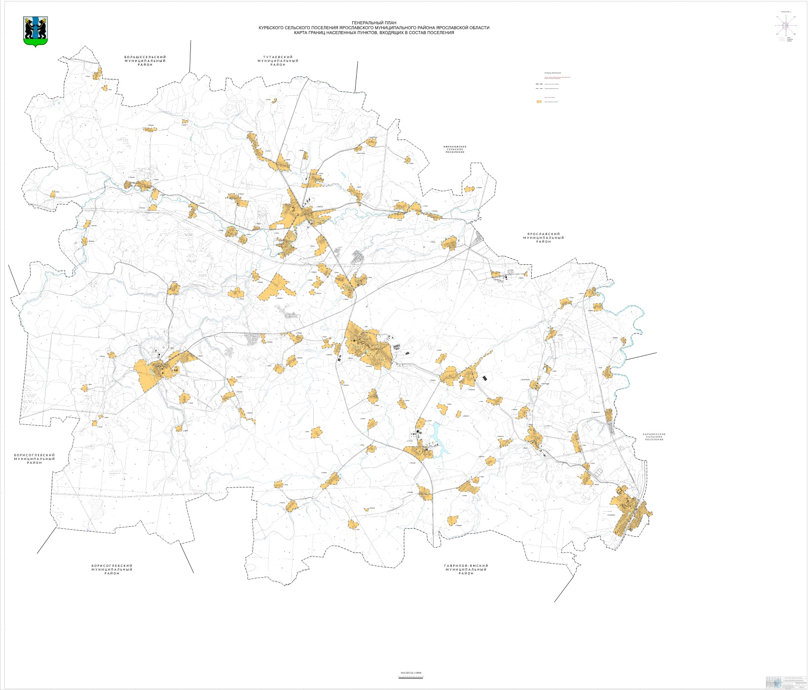

Приложение № 4
к решению Муниципального Совета Ярославского муниципального округа
от _____________№ _____

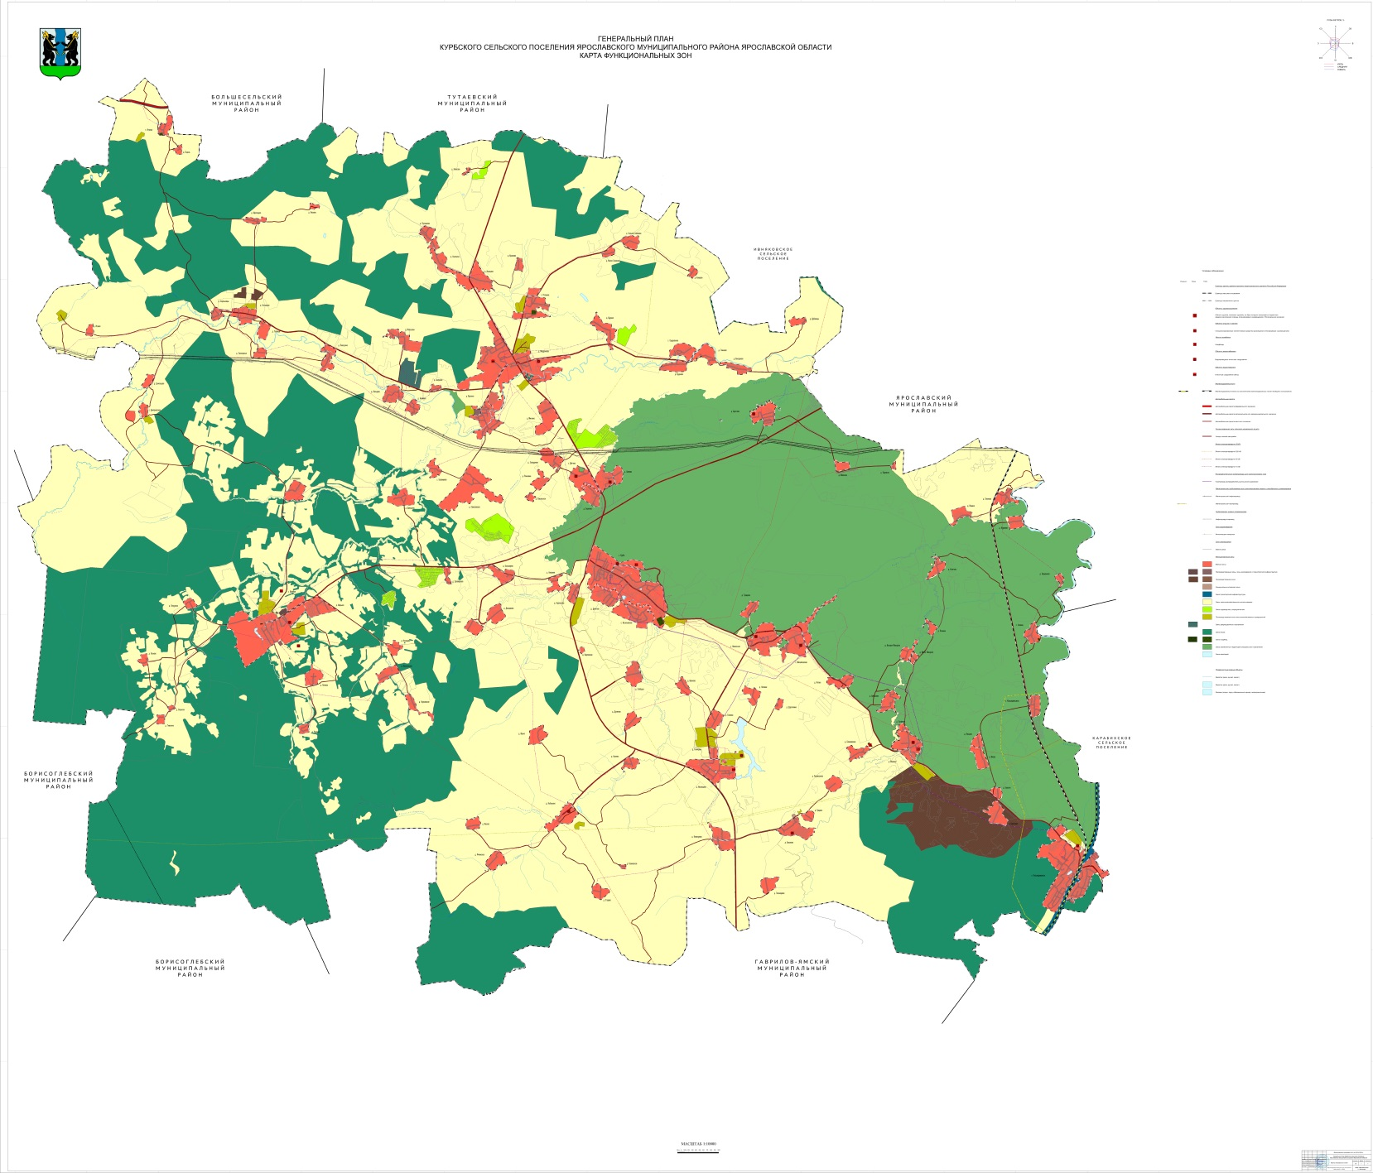

Приложение № 5
к решению Муниципального Совета Ярославского муниципального округа
от ____________ № ______

Сведения о границах населенных пунктов, входящих в состав Курбского сельского поселения и материалы по обоснованию Генерального плана Курбского сельского поселения Ярославского муниципального района Ярославской области

